לפני | כבוד השופט טל פפרני, סגן הנשיאה
התובע |  | פלוני ת"ז XXXXXXXXX  ע"י ב"כ עוה"ד אריאלה פלד
נגד

נתבעת |  | אלמונית ת"ז XXXXXXXXX  ע"י ב"כ עוה"ד הדס פרידמן כהן

פסק דין

רקע והליכים קודמים

- התובע [יליד X196] והנתבעת [ילידת X197] ניהלו מערכת יחסים זוגית משנת X201, באותה העת התובע היה גרוש ואב לשלוש בנות [בגירות], והנתבעת גרושה עם ילדה.

- לצדדים נולדו הקטינות, י' ת.ז. XXXXXXXXX ת.ל XX.XX.12 וע' ת.ז. XXXXXXXXX ת.ל. XX.XX.14 (להלן – "הקטינות").

- במסגרת תיק י"ס 66454-07-19 ניתנה החלטה ביום 25/2/2020, במסגרתה נקבעו מזונות זמניים, לשתי הקטינות, בסך כולל של 3,200 ₪, ובנוסף, תשלום עבור המדור ואחזקתו בסך של 2,322 ₪ לחודש. במסגרת תיק תלה"מ 56200-07-20 נחתמה פסיקתא המאשררת את החלטת המזונות הזמניים.

טענות התובע

- הצדדים חיו בשכירות ועברו מספר דירות, טרם פרידתם גרו בדירה שכורה ברח' XXXXXX בדמי שכירות חודשים של 4,000 ₪ בחודש. בחודש ספטמבר 2018 הצדדים נפרדו והתובע עבר לגור בדירה אחרת באותו הרחוב.

- מאז פרידתם, מנעה הנתבעת מהתובע להיפגש עם בנותיו, שהיו אותה עת בנות 4 ו-6. כפועל יוצא, נוצר נתק בין הקטינות לבין התובע.

- לנוכח ההליך המשפטי, החלה הנתבעת לשתף פעולה עם מכון בראשית, אך עדיין מערימה קשיים בחידוש הקשר בין התובע לקטינות. במסגרת סיכומיו, מציין התובע כי הנתבעת טרם הביאה את הקטינות לטיפול.

- למרות פרידת הצדדים, בחודש ספטמבר 2018 הנתבעת נמנעה לתבוע מזונות עבור הקטינות. התובע טוען כי הנתבעת פעלה כך בכדי להמשיך ולהחזיק בקטינות ולהרחיקן מהתובע.

- התובע פתח בהליכים לצורך הסדרת השהות עם הקטינות, אך לנוכח מצבו הכלכלי, והעדר אפשרות להסדרת ייצוג משפטי, לא הבין את אופן התנהלות ההליכים, וסבר בטעות שדי בהגשת בקשה ליישוב סכסוך שלאחריה תתקבל החלטה שיפוטית להסדרי השהות עם הקטינות.

- הנתבעת שהייתה מיוצגת מאז תחילת ההליכים, ניצלה את בקשתו של התובע ליישוב סכסוך ואף הגישה כנגדו בקשה למזונות זמניים ביום 26.12.19 למעלה משנה ממועד הפרידה. התובע מדגיש, כי מהאסמכתאות שהנתבעת צירפה לתביעתה עולה כי היא לא נזקקה לעזרת התובע, ולמרות הוצאות צהרונים וטיפולים אותם צירפה, יתרת החובה בחשבונה, שנה ושלושה חודשים לאחר פרידת הצדדים, עמדה על סך 1,789 ₪, וכל זאת למרות כל הנסיבות – תקופת הקורונה והחל"ת.

- המזונות שנפסקו בהליך הי"ס נפסקו ללא נתונים ומבלי שנוהל הליך. התובע לא קיבל לידיו חלק מההחלטות השיפוטיות, ואף לא את פסק הדין. התובע הבין את מצבו המשפטי רק לאחר שהנתבעת עיקלה את מלוא משכורתו והוציאה כנגדו פקודת מאסר. כתוצאה ממעשי הנתבעת, התובע נותר במצב נפשי קשה וכן במצוקה כלכלית, עד כדי פת לחם ותלות במשפחה ובמכרים, מצב שהוביל את התובע לפעולות קיצוניות כמו הפקדת משכורתו לחשבונה של אחותו. התובע מדגיש כי אינו מתגאה במעשיו אך מצוקתו וחוסר האונים שלו לאור מצבו הכלכלי והנתק מבנותיו היו קשים מנשוא.

- התובע טוען כי מעולם לא קיבל הזמנה לדין. לדבריו לבית המשפט לא היה כל נתון או הערכה בנגוע להכנסות האב [התובע מפנה לס' 22 לתביעת המזונות] "... התובעת אינה יודעת היכן עובד או כמה הוא משתכר כיום" ואף לא נערכה בחינה של צרכי הקטינות שפורטו בהגזמה בכתב תביעתה של הנתבעת.

- הנתבעת אינה אשמה פחות מהתובע בנתק שנוצר, בהיותה ההורה המשמורן. פסיקת המזונות אינה מהווה ענישה ע"פ דין אלא וככלל יש לפעול לפי עיקרון השוויון שנקבע בפסיקה אף טרם בע"מ 919/15, ותקף ביתר שאת אחריו.

- הנתבעת הטעתה את בית המשפט. בסעיף 24 לכתב התביעה, שם נטען כי: "כתוצאה מאי תשלום צרכי הקטינות ע"י הנתבע, נקלעה התובעת ליתרת חובה גבוהה בבנק, נאלצה לפדות את מעט החסכונות שהיו לה וכן נאלצה ללוות כספים מהבנק". התובע מפנה לנספח ט' המעיד על יתרת חובה של 1,789 ₪ ליום 1.12.19 והלוואה מהבנק שיתרתה למועד הגשת התביעה כ-10,000 ₪. לדבריו, סכומים אלו הינם זעומים לכל הדעות. התובע מדגיש כי הנתבעת לא מילאה את טופס הרצאת הפרטים כדין ונמנעה לצרף ריכוז יתרות ודפי בנק רלוונטיים. הנתבעת צרפה דף בנק יחיד לחודש אחד – נובמבר 2019 ולא בכדי. בתוך כשנה ממועד הגשת תביעת המזונות הנתבעת רוכשת דירת חמישה חדרים בסך כולל של 1,700,000 ₪ בהון עצמי של כ-900,000 ₪ תוך השקעה בשיפוץ מאסיבי של הדירה, והכל ללא הכנסה של דמי מזונות.

- התובע מפנה לפסיקה, לפיה יש להידרש לכלל העובדות הדרושות לשם קביעת דמי המזונות, ומפנה לע"א 93/85 אורית שגב נ' שלמה שגב, לט(3) 822 (1985)‏‏. התובע מצטט גם את ע"א 302/80 אגלזיאס יוסף נ' אגלזיאס יגאל, לד(4) 529 (1980)‏‏ "...תלבש צורה של קביעת ממצא בענין סכום ההשתכרות, מחד גיסא, ובענין היקפם הכספי של צורכי הזכאים למזונות, מאידך גיסא, שהרי פרט לנסיבות יוצאות דופן, שאין צורך לפרטן כאן, יש זיקה ישירה בין כושר ההשתכרות של פלוני לבין גובה הסכום אותו ניתן לקצוב למזונותיהם של הזכאים לכך (ע"א 403/79 לויטס נגד לויטס (לא פורסם), וראוי שנתונים אלו יהיו בהירים ומובנים".

- למרות שתביעת המזונות הוגשה לאחר פרסומו של בע"מ 919/15 פלוני נ' פלונית (נבו 19.07.2017)‏‏, בית המשפט דאז לא התייחס למציאות החדשה בפסיקת המזונות, כאשר נקבע שהצרכים ההכרחיים של הקטינים מעל גיל 6 אינם על האב, והורחב עיקרון השוויון החל על פסיקת המזונות, בהדגשה על מצבם הכלכלי של ההורים לאחר תשלום המזונות.

- התובע מאזכר מספר פסקי דין בנושא, ומציין כי דמי המזונות שנפסקו בהעדר, בסך העולה על 5,500 ₪ ומחציות לחודש, לשתי הקטינות, הינו סכום גבוה, בהתחשב בנסיבות ובמקרים דומים.

- הכנסתה של הנתבעת עלתה בצורה משמעותית, והיא אף רכשה דירת חמישה חדרים תוך כדי פריסת תשלומי המשכנתא על תקופה קצרה יחסית. בפועל, הדירה משמשת גם כמדור לבתה מנישואיה והתובע אינו אמור לממן חלק זה.

- שכרה ברוטו של הנתבעת הינו למעלה מ-20,000 ₪, השכר הנטו עומד על סך של 15,000 ₪, הבונוס השנתי מסתכם ב-3,333 ₪ לחודש, קצבת הילדים בסך של 413 ₪; בסה"כ 19,000 ש"ח הכנסה חודשית, ובנוסף בדפי הבנק מופיעים זיכויים בגין מזונות הבת וזיכויים של 4,000 ₪ לחודש, 5,500 ₪ לחודש מבנק הדואר – כך למעשה האם הכפילה כמעט את הכנסתה ממועד תביעת המזונות.

- לדברי התובע, בתצהיר עדות ראשית הנתבעת מצהירה כי עבדה בחברת XXXX עד מרץ 2020 והשתכרה על כן סך של 11,500 ₪ נטו לחודש; במאי 2020 החלה לעבוד בXXXX בשכר חודשי גבוה יותר, ואילו בסעיף 21 לתביעת המזונות טוענת האם כי הצליחה למצוא מקום עבודה חלופי והיא עתה עובדת החל ממאי 2020 במפעל דשנים כאשר שכרה הינו 11,000 ₪ נטו לחודש. כך הנתבעת משנה את טענותיה בהתאם לאינטרס המשפטי שלה.

- התובע עובד כשכיר בחברת XXX ומשתכר בסך של 7,000 ₪ בחודש לאור מצבו הנפשי הקשה. התובע אינו ישן בלילות, ובמהלך טיפול שעבר לאור מצבו האובדני נשלל מהתובע רישיונו לנשיאת נשק, וכן רישיון הנהיגה לאותה התקופה.

- לסיכום – התובע חוזר וטוען כי המזונות שנקבעו במסגרת פסק הדין מוגזמים כאשר לא נערכה בחינה של צורכי הקטינות ולא נבחן מצבו הכלכלי. התובע סבור כי חל שינוי נסיבות מהותי, כשבפועל, הכנסת האם הוכפלה ונכסיה גדלו, ומנגד התובע מסובך בחובות ונמצא בהליך חדלות פירעון. לאור האמור לעיל, התובע מבקש מבית המשפט לקבל את התביעה ולחייב את הנתבעת בהוצאות משפט.

טענות הנתבעת

- הנתבעת מתארת את התנהלות התובע על ידי ציטוטים מהודעות של הצדדים, בין היתר מצטטת הנתבעת את התובע "אני לא רוצה לשלם לך כלום. כנראה שאת הבנות לא אראה יותר צריך להשלים עם זה", "כסף לא תקבלי רק מהוצאה לפועל במקרה הטוב לזמן קצר..." [נספח א' לסיכומים]. הנתבעת טוענת שאמירות אלה מסכמות שש שנים, בהן התובע עשה כל שביכולתו בכדי להימנע מתשלומי המזונות.

- התובע השתמש בתחבולות בכדי להתחמק מתשלום דמי המזונות, לרבות העברת משכורתו לחשבון הבנק של אחותו, החלפת מקום עבודתו והפחתת שכרו במחצית, הכל למראית עין. כל זאת בנוסף לריקון חשבונות, יצירת חובות מלאכותיים והברחת כספים. הנתבעת טוענת ליתרת חוב מזונות של 177,000 ₪.

- הנתבעת סבורה כי יש לדחות את התביעה לנוכח חוסר תום הלב של התובע, ונשענת על הפסיקה בעניין [ראה תמ"ש 23383-12-12, תלה"מ 63887-05-18 ותמ"ש 55411-11-12], במקרה דנן, התובע הוסיף חטא על פשע, ונקט בכל אמצעי אפשרי בכדי להתחמק מתשלומי המזונות כשהוא אף אינו משלם מזונות חלקיים.

- יש לדחות את הטענה כי נפלו פגמים בהליך פסיקת המזונות, זאת על בסיס ההחלטה מיום 26.1.23 בה נקבע : "זה שונה ממצב שהאדון לא ידע שיש הליך משפטי. זה שני דברים שונים. הוא ידע, הגיש בקשות, קיבל בקשות". בנוסף, הנתבעת הוסיפה ראיות על כך שהתובע ידע על ההליך וצירפה בנספחים ד' – ו' לסיכומים.

- בהתאם לפסיקה בעניין, בתביעות להפחתת מזונות, יש לברר האם חל שינוי נסיבות מהמועד בו נפסקו דמי המזונות, לבין מועד הגשת התביעה להפחתתם. הנטל להוכחת שינוי הנסיבות ומהותו מוטל על כתפי התובע. מדובר בנטל כבד, ולא על נקלה יתערב בית המשפט במזונות שנפסקו, אלא במקרים חריגים וראויים [ראה ע"א 177/81 רחל גלעדי נ' ד"ר ישראל גלעדי, לו(3) 179 (1982)‏‏, ע"א 363/81 יואכים (יהויכין) פייגה נ' רועי ברנרד פייגה, לו(3) 187 (1982)‏‏, בג"ץ 4407/12 פלוני נ' בית הדין הרבני הגדול לערעורים, סו(1) 369 (2013)‏‏, עמ"ש (מחוזי חיפה) 47200-12-20 א. נ' ב. (נבו 27.06.2021)‏, עמ"ש (מחוזי חיפה) 45821-03-20 פלונית נ' פלוני (נבו 12.11.2020)‏].

- התובע אינו מתייחס לסוגייה זו, אלא מעלה טענות מ"עין ערעוריות" על פסק הדין שניתן. טענותיו של התובע אינן מתאימות להליך הפחתת המזונות. זאת ועוד, ע"פ הפסיקה, הנתבעת אינה נדרשת להוכיח מחדש את כל צרכי הקטינות ואת הוצאותיהן.

- ניסיונו של התובע לייצר מצג בו הנתבעת אשמה בנתק עם הקטינות משולל כל בסיס. התובע אינו מקיים קשר עם הקטינות מאז 2018. התובע לא המציא ראיות המוכיחות כי הוא ניסה ליזום וליצור קשר עם הקטינות. נהפוך הוא, מהודעותיו עולה בצורה חד משמעית כי הוא אינו מעוניין בקשר. לכל הפחות פעמיים כתב התובע לנתבעת כי יפנה לבית המשפט ויבקש לבטל את האבהות על הקטינות [נספח ז' לסיכומים]. בפועל זמני השהות נותרו כפי שהיו בעת פסיקת המזונות, כך שלא חל שינוי נסיבות בעניין זה.

- באשר למצבו הכלכלי של התובע, הנתבעת טוענת כי מדובר במצג שווא, וכפועל יוצא להבטחתו לנתבעת כי לא תראה ממנו מזונות. אין ליתן אמון בטענותיו של התובע ביחס להיקף השתכרותו ו/או למצבו הכלכלי.

- עיון בתדפיסי העו"ש בתקופה שבין מאי 2020 ועד אוקטובר 2020, מעיד על התנהלות שמטרתה למנוע את האפשרות לקבלת דמי מזונות באמצעות עיקול חשבונו של התובע. באוגוסט 2020 נכנס לתובע סכום של למעלה מ-40,000 ₪ מחברת XXXXX. התובע משך מזומנים בסכומים גבוהים, עד שביום XXXXX, לאחר הפקדת המשכורת, היה ביתרת חובה של 12,965 ₪, וכן הלוואה בסך של 46,000 ₪ אשר שולמה בתשלומים חודשיים. דהיינו, התחייבויות בסכום כולל של כ-70,000 ₪. מעיון בדו"ח הנאמן עולה שבנק XXXX נקט כנגד התובע בהליכים רק בינואר 2022. אז הגיש תביעה על החוב שהתנפח לסכום של 265,000 ₪ וביולי 2023 הגיע לסכום של כ-365,000 ₪. סמוך לאותה תקופה ועל מנת למנוע מהנתבעת את האפשרות לעקל את קצבתו ממשרד הביטחון, התובע לקח הלוואה ממשרד הביטחון, כאשר ההחזר החודשי זהה לסכום אותו הוא מקבל, בניגוד לטענותיו בתיק חדל"פ, לפיהן נטל את ההלוואה על מנת לכסות יתרת חוב בבנק.

- באוקטובר 2020 התובע פנה למעבידו וביקש להעביר את משכורתו לחשבון אחר. בדיעבד התגלה כי מדובר בחשבונה של אחותו. התובע מודה בכך, ובסעיף 7 לסיכומיו טוען כי "אינו גאה במעשיו". טענתו לגבי התנהלות הנתבעת, אשר "עיקלה וגבתה את מלוא משכורתו והוציאה כנגדו פקודת מאסר" אינה אמת, שכן בשלב העברת המשכורת לחשבון אחותו, הנתבעת לא גבתה ולו שקל אחד למזונות הקטינות.

- הנתבעת הצליחה לגבות את דמי המזונות בראשונה בדצמבר 2020, באמצעות עיקול משכורתו של התובע ישירות מהמעביד "חברת XXXX". כאשר התובע הבין שידיו כבולות, הגיש בקשה להשהיית הליכי הוצל"פ, בקשה שלבסוף נדחתה תוך כדי שהתובע מבריח כספים, לרבות כ- 40,000 ₪ מאXXXX. לבסוף התובע עזב את מקום עבודתו ועבר לעבוד בחברת XXXXXX, לכאורה בשכר נמוך משמעותית מהשכר שהרוויח בחברת XXXX. כפועל יוצא מתחבולותיו של התובע, הנתבעת במשך שנה נוספת לא הצליחה לגבות את דמי המזונות.

- הליך חדלות הפירעון החל בנובמבר 2020, והחובות לכאורה אינם תולדה של פסיקת המזונות, שכן החובות נוצרו והתגבשו עוד קודם למועד בו גבתה הנתבעת את דמי המזונות. הנתבעת חוזרת על טענותיה בעניין מקום עבודתו והשתכרותו של התובע, ומוסיפה כי במסגרת חקירה בתיק החדל"פ התובע הודה כי עבר לעבוד בחצי משרה לאחר שהוטלו עיקולים על הכנסתו. ניתן ללמוד כי המעביד משתף פעולה עם התובע ו"משחק" עם המשכורת בהתאם לרצונו של התובע ובקשותיו. אפשר להיווכח כי בחודשים האחרונים משכורתו של התובע עלתה באופן מפתיע. במסגרת תצהירו שהוגש בתיק החדל"פ ביום XXXXX מסביר התובע כי החל מחודש יוני 23 הגדיל את שעות עבודתו, זאת למרות שבתלושי השכר לא הוגדל היקף המשרה.

- התובע לא הציג בדל ראיה אודות שלילת רישיון הנהיגה מטעמים רפואיים. הוכח כי רישיונו הוגבל כחלק מהליכי ההוצל"פ. הנתבעת טוענת כי אין להתבסס וליתן אמון בהשתכרותו הנטענת ו/או במצבו הכלכלי, שאלמלא תחבולותיו וניסיונותיו להתחמק מתשלום המזונות, אין ספק כי השתכרותו הייתה גבוהה בהרבה מזו שהייתה בזמן פסיקת המזונות.

- מצבו של התובע מאז פסיקת המזונות השתפר – בעת פסיקת דמי המזונות, שילם התובע שכר דירה בסך של 3,300 ₪, בתוספת ארנונה וחשבון החשמל, לכל הפחות 4,000 ₪ לחודש. כיום התובע משלם 1,900 ₪ לחודש כולל כל ההוצאות [כפי שמפורט בנספח כ"ד לסיכומים]. התובע אינו נדרש כיום לתשלום דמי מזונות לשלוש בנותיו מנישואיו הקודמים, שהיו קטינות בעת מתן פסק הדין. התובע משתמש באופן תדיר בכרטיס אשראי [נספח כ"ה לסיכומים], כך שבפועל חל שיפור במצבו הכלכלי של התובע.

- מצבה של הנתבעת לא השתנה מאז פסיקת דמי המזונות. הנתבעת עבדה והשתכרה כ-11,500 ₪ נטו באותה העת, וכיום משתכרת כ-13,500 ₪ נטו לחודש. אמנם יש באפשרותה לזכות בבונוס שנתי, אך הדבר איננו קבוע ולא בטוח. העלייה בשכרה אינה מהווה שינוי נסיבות בכלל ושינוי מהותי בפרט, שכן מדובר בעליית שכר שהייתה צפויה במהלך הדברים הרגיל. דמי המזונות של הבת ז' הופחתו לשליש, והנתבעת אינה מקבלת קצבת ילדים עבורה. ההפקדות מבנק הדואר המופיעות בחשבונה של הנתבעת הינן העברות שהתובע מבצע לצורך תשלומי המזונות. הנתבעת רכשה דירה לאחר שקיבלה עזרה כספית מהוריה ובאמצעות משכנתא, בסכום של 900,000 ₪, כאשר תשלומי המשכנתא דומים לסכומים ששולמו על ידי הנתבעת בעבור שכירות. נוכח עליית הריבית והמדד בשנה האחרונה, המשכנתא התייקרה וכיום ההחזר החודשי עומד ע"ס של 5,000 ₪ בחודש. הנתבעת פרסה את המשכנתא כדלקמן: 300,000 ₪ ל-25 שנים, 300,000 ₪ נוספים ל-30 שנים ו-300,000 ₪ נוספים ל-15 שנים. טענות התובע כי הנתבעת בחרה לפרוס את תשלומי המשכנתא לתקופה קצרה יחסית, הינן טענות מופרכות.

- התובע לא הצליח להוכיח שינוי נסיבות מהותי ובלתי צפוי, ואף אינו נוהג בתום לב ואינו משחק "בקלפים גלויים" בכל הקשור להכנסותיו ולמצבו הכלכלי. לפיכך יש לדחות את התביעה על הסף, הן לאור התנהלותו חסרת תום הלב, והן לאור העובדה כי התובע לא הצליח להוכיח שינוי נסיבות מהותי.

המסגרת הנורמטיבית

- בית המשפט העליון חידד באחרונה, כי הדרישה בדבר שינוי הנסיבות המהותי בתביעות לשינוי גובה המזונות חלה הן כאשר החיוב נקבע בפסק דין שניתן לאחר הליך משפטי, הן כאשר מקור החיוב הינו בפסק דין שנתן תוקף להסכם גירושין כולל והן כאשר מדובר בפסק דין שאישר הסכם שעניינו מזונות בלבד. אין בבע"מ 919/15 כדי לשנות מהלכה זו ויש להידרש לתנאי בדבר שינוי מהותי בנסיבות בשלושת המקרים באופן דומה.

- הלכת בע"מ 919/15 קבעה אמנם כללים חדשים בנוגע לחלוקת נטל המזונות לקטינים בגילאי 15-6 בין ההורים, עם זאת, ההלכה הנ"ל אינה מהווה כשלעצמה שינוי נסיבות מהותי המצדיק פתיחת תיק מזונות, ואין בה כדי לשנות או להקל בדרישת השינוי המהותי בנסיבות הפרטניות, כפי שפורשה בפסיקה קודם שניתן פסק הדין בבע"מ 919/15. תוצאה אחרת תפגע יתר על המידה בעקרון סופיות הדיון, ותפתח פתח רחב מדי שאף יפגע ביציבות חיי בני המשפחה ועלול לפגוע בקטינים.

- עוד נקבע כי ככל שהתקיים שינוי נסיבות מהותי המצדיק את פתיחת תיק המזונות, על בית המשפט הדן בעניין לשקול בזהירות ובקפדנות את השפעת השינוי המהותי ביחס לסכום המזונות שנקבע בעבר. ראוי לבחון באופן מתוחם את הרכיב הספציפי שבו חל שינוי הנסיבות המהותי, וביחס אליו בלבד להחיל את העקרונות שנקבעו בהלכת בע"מ 919/15, תוך חתירה, ככל הניתן, וככל שקיימת הצדקה, לצמצום היקף ההתדיינות. ככל שמדובר בשינוי באחד מרכיבי המזונות, אין מקום להחיל את הלכת 919/15 ביחס לכלל סכום המזונות, ולשנות באופן דרמטי את שיעור המזונות שהיה נהוג לאורך זמן, אלא יש לבחון רק את השינוי שחל בפרמטר הספציפי בהתאם להלכת בע"מ 919/15.

- לסיכום, נפסק כי תחולת הלכת בע"מ 919/15 על תביעות לשינוי דמי מזונות שנקבעו בפסקי דין חלוטים טרם שנפסקה ההלכה, תיעשה בכפוף למבחן שינוי הנסיבות המהותי, באופן זהיר ומתוחם לרכיב אליו מתייחס השינוי (ראו: בע"מ 7670/18 פלונית נ' פלוני, מיום 20.1.21).

- כאמור לעיל, הפסיקה לפני בע"מ 919/15 עודנה רלוונטית. תביעה להפחתת מזונות אינה נדונה כתביעה חדשה של הקטין למזונותיו, אלא יש להוכיח שינוי נסיבות מהותי בין שני מועדים – בענייננו עריכת ההסכם והגשת התובענה (ראו: ע"א 381/86 אבין נ' אבין (31.12.86); ע"א 88/94 קטן נ' קטן, פ"ד מט(1) 215)).

מן הכלל אל הפרט

- במקרה דנן, חיוב המזונות מקורו בהחלטה למזונות זמניים שניתנה בי"ס 66454-07-19 ואושררה בפסיקתא שנחתמה במסגרת תלה"מ 56200-07-20 (להלן – "פסיקת המזונות") כדלקמן:
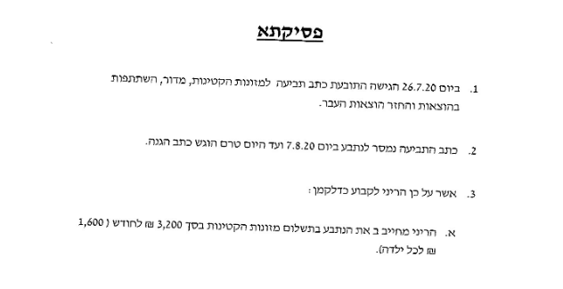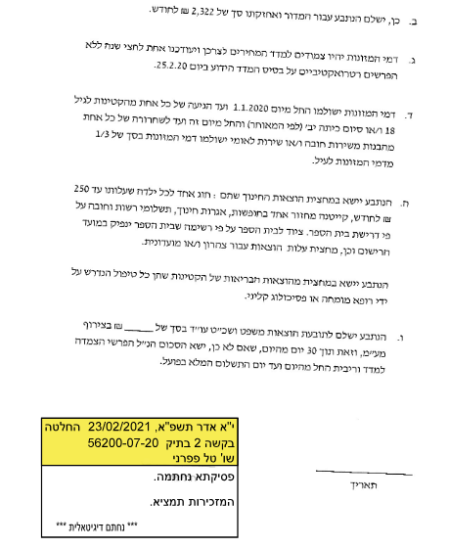

- הנושאים המרכזיים בהם לרוב נבחן שינוי נסיבות הם: השתכרות ההורים ומצבם הכלכלי; מצבם הבריאותי והמשפחתי של ההורים; צרכי הקטינים; שינוי במשמורת או בהסדרי שהות; או נסיבות קשות וחריגות שנוצרו לאחר מתן פסק הדין, כגון סרבנות קשר של ילדים עם אחד ההורים. בענייננו אבחן את הרכיבים שלהלן:

שינויים במצבו הכלכלי של התובע (מי שמחויב במזונות)

- בהליכים הקודמים, טרם פסיקת המזונות, התובע לא נטל חלק פעיל, ולא צירף אסמכתאות על השתכרותו. ניתן ללמוד זאת מההחלטה למזונות זמניים מיום 25.2.2020 שבה לא הובא לבית המשפט פרטים אודות השתכרותו של התובע:

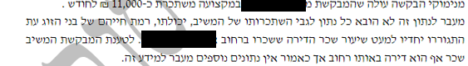

התובע טוען שבשנת 2020 עבד בחברת XXXXוהשתכר סך של 11,000 ₪, לצד הטבות שונות שקיבל במסגרת העבודה, לרבות רכב צמוד. התובע טוען שעזב את מקום העבודה מפני שחברת XXXX שינתה את הסכם עבודתו ל-4 פעמים, וזאת בחודש דצמבר 2020. בחודש ינואר 2021 התובע החל לעבוד בחברת XXXXX, ומשכורתו כ-7,600 ₪ בתוספת רכב צמוד, כך לדבריו.

- ניתן ללמוד מעיון בתלושי השכר של התובע כי בשנת 2020 התובע השתכר סך של 16,000 ₪ שכר יסוד לצד תוספת גלובלית בסך 2,000 ₪, שווי רכב בסך 3,360 ₪ בסה"כ ממוצע ההשתכרות של התובע בחברת XXXX 11,889 ₪ נטו. בחודש ינואר 2021 התובע החל לעבוד בחברת XXXXX – מעיון בתלושי השכר נראה שמשכורתו הבסיסית של התובע סך של 12,000 ₪ לצד שווי רכב בסך 2540 ₪ ולצד בונוס שכונה מספר פעמים בתור "בונוס XXXXXX" או "בונוס חודשי" שנע בין 2500 ל-5695 ₪. התובע צירף לתצהירו תלושי שכר מלאים של שנים 2021 ו-2023, משום מה התובע לא התייחס לשנת 2022. אביא את תמצית השתכרותו בפועל של התובע כדלקמן:

שנה | שנת 2020 [XXXX] | שנת 2021 [XXXXX] | שנת 2023 [XXXXX]
ממוצע משכורת נטו | 11,889.34 ₪ | 9,120.33 ₪ | 4,0427 ₪ [ממוצע חצי שנתי]
הערות | שכר + בונוס | שכר בסיס + בונוס | שכר בסיס ללא בונוס

- ניתן ללמוד מהנספחים, כי בשנת 2023 התובע היה בהליכי חדלות פירעון. ב"דוח על הכנסות והוצאות חייב בהליך חדלות פירעון", התייחס התובע לחודשים אפריל ומאי שבהם לדבריו קיבל עזרה מהמשפחה, אפריל 1,450 ₪ ומאי 1,350 ₪; תשלום חודשי לממונה – אפריל ומאי 550 ₪; שכר דירה – אפריל ומאי 1,900 ₪; כלכלה ומזון – אפריל 507 ₪ ומאי 308 ₪; ובריאות 6,320 ₪ בחודש מאי. התובע מוכר כנכה צה"ל וזכאי ל- 10% נכות, שמזכים אותו בקבלת קצבת נכות מהאגף לשיקום נכים במשרד הביטחון, לצד שלל הטבות שניתנות לנכי צה"ל; התובע מקבל קצבה ממשרד הביטחון בסך של 531 ₪ לחודש.

- אינני סבור שהתלושים של שנת 2023 מציגים את התמונה המלאה בנוגע להשתכרותו של התובע. מחד גיסא, התובע טוען שעזב את מקום עבודתו מכיוון שתנאיו הורעו [שבוע עבודתו שונה ל-4 ימי עבודה], ומאידך גיסא, נוצר פער של חצי בין השתכרותו של התובע בשנת 2021 לשנת 2023, דהיינו, לכאורה, תנאיו הורעו על אחת כמה וכמה. משום מה, התובע לא צירף את תלושי השכר לשנת 2022 ואת תלושי השכר המלאים לשנת 2023, ולפיכך, קשה לגבש תמונת מצב מלאה בעניין זה.

- מפרוטוקול בתיק הוצל"פ מיום 2.3.22 סמנכ"ל חברת XXXX הסביר את הירידה בהשתכרותו של התובע:



למרבה הצער התובע לא סיפק אסמכתאות למצבו הנפשי הקשה והאובדני, וכן, לא הסביר את הוצאות הבריאות החריגות, אליהן טען ב"דוח על הכנסות והוצאות חייב בהליך חדלות פירעון" בסך של 6,320 ₪, אף על פי שהתובע זכאי לרשת מקיפה בנושאי בריאות מטעם אגף השיקום של משרד הביטחון.

מדו"ח של הנאמן מיום 16.11.23 הוערך כדלקמן [הדגשות שלי]:
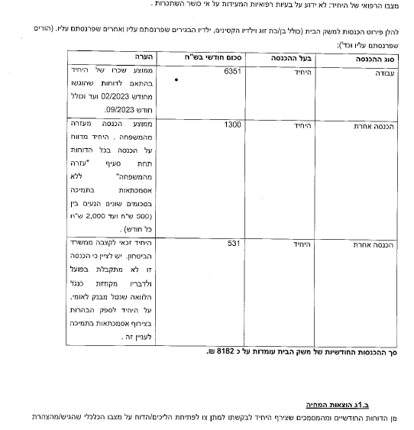

יש לציין שמחודש יוני 2023 מגמת ההשתכרות של התובע קפצה ל-10,400 ₪ ברוטו, בנוסף משפחתו של התובע עוזרת לו מדי חודש בתשלומי השכירות והמחייה שמגיעים עד ל-2,000 ₪ כל חודש. יש להזכיר שבסיכומי התובע מיום 20.2.24 לא צורפו תלושי השכר המלאים לשנת 2023, שכן בתובענה שכזאת נטל ההוכחה רובץ על כתפי התובע, ולפיכך, מצופה מהתובע "לשים הכל על השולחן" ולא להחסיר בדל ראיה מבית המשפט.

שינויים במצבה הכלכלי של הנתבעת

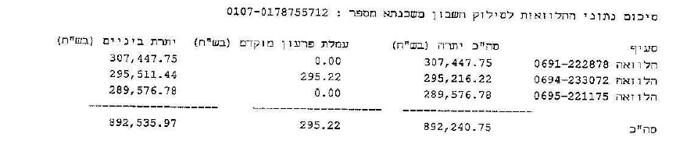
- הנתבעת מהנדסת XXXXXX במקצועה, בעת הגשת תביעת המזונות השתכרה בסך של 11,000 ₪ לחודש, וכיום, לטענתה, משתכרת כ-13,500 ₪ נטו [דבר העולה גם מתדפיסי העו"ש של הנתבעת]. אכן נראה שהנתבעת רכשה דירה, הנספחים מלמדים שהנתבעת נטלה משכנתאות בסך של 892,535.97 ₪ לצורך רכישת הדירה.

- נראה מהאסמכתאות שההחזר החודשי בגין המשכנתאות הינו על סך של 4,600 ₪, לצורך ההשוואה בעת פסיקת המזונות, שכר הדירה של הנתבעת עמד ע"ס של 4,300 ₪.

- לאור האמור לעיל, אינני סבור כי הכנסות הנתבעת הוכפלו, וכי הדירה שהנתבעת רכשה, מהווים פער משמעותי או שינוי נסיבות.

בחינת הטענות בפסק הדין שניתן בהעדר הגנה

- ביום 25.2.20 ניתנה החלטה למזונות זמניים בהעדר תגובתו של התובע – חברי השופט ברגר סבר שהבקשה הומצאה לתובע:

- ביום 3.11.20 עתרה הנתבעת בתלה"מ 56222-07-20 לפסק דין בהעדר הגנה, בהחלטה של חברתי השופטת [רשמת בכירה דאז] יפעת שקדי שץ נקבע כי לא ניתן להסתמך על אישור המסירה מפני שבוצע בהדבקה. עוד נקבע כי הנתבעת תוכל להמציא בהודעה טלפונית את הבקשה לתובע. ביום 3.12.20 התובע שלח תגובה בכתב, שבה מבקש לקבל הארכה מפני שהוא פנה לסיוע המשפטי בכדי להסדיר את הייצוג; ביום 20.12.20 חברתי השופטת [רשמת בכירה דאז] יפעת שקדי שץ נעתרה לבקשתו והאריכה את המועד עד ליום 19.1.21. ביום 7.2.21 ניתן פסק דין שבו נקבע כי ניתן תוקף של פסק דין להחלטה למזונות זמניים וכי ניתן להגיש פסיקתא מתוקנת לחתימה. ביום 23.2.21 נחתמה הפסיקתא בנוגע לעניין המזונות על יסוד ההחלטה למזונות זמניים.

- כפי שתואר לעיל, הנתבעת עשתה כל שביכולתה בכדי להמציא את בקשותיה בהליכים המשפטיים שהתקיימו. זאת ועוד, לאחר עיון בתצהירי השליחים, נראה כי לפחות בשלושה מקרים השליחים ניסו למסור לתובע את כתבי הדין שלוש פעמים כל פעם, ומאחר שלא נענו לתגובה כלשהי מהתובע, הדביקו את הבקשה לדלתו. אביא את התצהירים להמחשה כדלקמן:

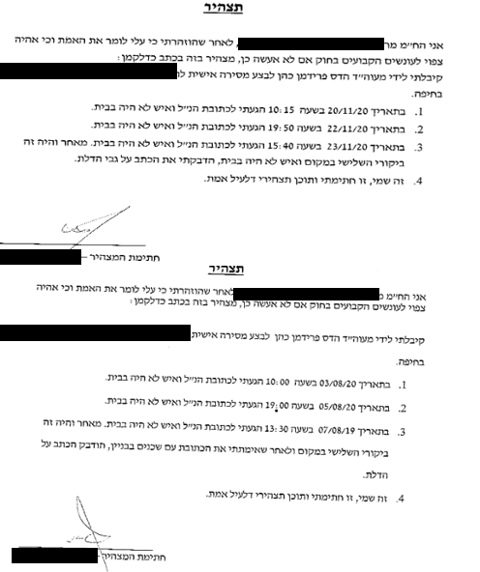

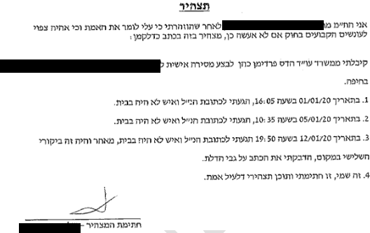

- נראה שהתובע נקט בדפוס פעולה של התחמקות בעניין המצאות המסמכים, ורק כאשר הרגיש כי "הנהר עולה על גדותיו" החליט להגיע לבית המשפט ולמסור את תגובתו בכתב. מיום ההחלטה על ההארכה שניתנה לתובע ועד לרגע החתימה על הפסיקתא עברו 65 ימים, בהם התובע לא הגיש כל תגובה. נחה דעתי שהתובע ידע על ההליכים שהתקיימו נגדו וכי היה לתובע זמן סביר להגשת תגובתו לטענות הנתבעת, והוא לא עשה כן, מסיבותיו שלו.

- לכל האמור לעיל יש להוסיף את העובדה כי התובע אינו משלם לנתבעת את דמי המזונות, ואף לא את חלקם. לעניין זה אציין כי סעד של הפחתת מזונות הינו סעד מן הצדק. לפיכך קשה לקבל מצב בו תובע מגיע לבית המשפט, ועותר להפחית סכום מזונות שאותו הוא אינו משלם ממילא, אף לא חלק מדמי המזונות, שאז לא ניתן לומר כי פנייתו לבית המשפט הנה בתום לב.

סוף דבר

- לאור האמור לעיל, סבורני כי לא מתקיים שינוי נסיבות מהותי במקרה דנן. כפי שנאמר לעיל, לתובע היה זמן סביר להגיש תגובתו להליך המזונות ולהעלות את טענותיו בפני בית המשפט בדבר גובה השתכרותו ו/או בטענותיו לקשיים כלכליים ו/או קשיים נפשיים שבגינם כושר השתכרותו נפגע.

- סבורני שהתובע לא עמד בנטל ההוכחה, ולא סיפק די הוכחות למצבו הנפשי שלדבריו פוגע משמעותית בכושר השתכרותו, ואף נראה כי בחודשים יוני ויולי משכורתו של התובע עלתה באופן די משמעותי; בנוסף, התובע לא צירף את תלושי השכר המלאים לשנת 2023 ולשנת 22 שיכלו להבהיר את תמונת המצב בכושר השתכרותו.

- כמו כן, לא עלה בידי התובע להוכיח שינוי נסיבות מהותי אצל הנתבעת. שינויים ככל שהיו אצל הנתבעת היו בטווח הנורמה ולא היוו שינוי נסיבות מהותי.

- התביעה נדחית.

- תלה"מ 35818-02-23 [חלוקת זמני שהות] – בתיק זה הוגש בחודש אפריל עדכון אחרון מטעם עו"ס לסדרי דין, ממנו עולה כי הצדדים ממשיכים בהליך הטיפולי במרכז "בראשית". מאז לא בוצעו בתיק פעולות נוספות. ככל שלא תוגש כל הודעה נוספת, בתוך 14 יום [ימי הפגרה במניין], יראו הצדדים מסכימים כי יינתן פסק דין, במסגרתו יוארכו הסמכויות שניתנו בידי עו"ס לסדרי דין, כולל לצורך שינוי זמני השהות, והתיק יסגר.

- הוצאות – התובע ישלם לנתבעת הוצאות משפט ושכ"ט עו"ד בסך כולל של 7,500 ₪, זאת לנוכח ההסכם הדיוני אליו הגיעו הצדדים.

- זכות ערעור כחוק.

המזכירות תמציא פסק הדין ותסגור התיק.

ניתן היום, כ"ט תמוז תשפ"ד, 04 אוגוסט 2024, בהעדר הצדדים.



